Офис управления проектами. Модели.
10/06/2014 — forPM
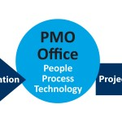
В последние годы российские компании активно создают и используют проектные офисы, как для внедрения систем управления проектами, так и для управления конкретными проектами и программами, которые являются наиболее значимыми с точки зрения их бизнеса.
Согласно определению, данному в Руководстве PMBOK, Офис управления проектами (Project Management Office, PMO) — это подразделение или организация, осуществляющие различные функции, относящиеся к управлению проектами, в его сфере ответственности. Сфера ответственности офиса управления проектами может варьироваться от оказания поддержки в управлении проектами до прямого управления проектом. Проекты, поддерживаемые или управляемые PMO, могут быть несвязанными, но управляться в совокупности. Конкретная форма, функции и структура PMO зависят от потребностей организации, поддержку которой в области управления проектами он осуществляет.
Следует различать такие понятия, как офис управления проектами (PMO), проектный офис (project office), проектная команда (project team).
PMO может быть создан:
- для управления корпоративным портфелем проектов;
- для управления портфелем проектов на уровне крупного подразделения компании;
- для управления программой;
- для управления определенной категорией проектов;
- для управления крупным проектом;
- для управления несколькими проектами, использующими общие ресурсы и инфраструктуру.
В Руководстве для портфельных, программных и проектных офисов (Portfolio, Programme and Project Offices (P3O) guidance ― далее Руководство P3O), разработанном OGC (Office of Government Commerce, Офис государственной торговли — подразделение, входящее в состав Офиса кабинета министров Соединенного королевства) в 2008 году, представлена высокоуровневая модель офисов различных типов (рис. 1), которые могут создаваться в организации для управления портфелями, программами и проектами как на постоянной, так и на временной основе. Краткое описание основных типов офисов и их функций/услуг, адаптированное на основе Руководства P3O, приведено в табл. 1.

Таблица 1. Краткое описание основных типов офисов для управления портфелями, программами и проектами и их возможных функций/услуг
№ | Тип офиса | Описание
1. | Офис управления портфелем организации (Organization Portfolio Office) | Постоянный офис для управления портфелем проектов, поддерживающий формирование и исполнение портфеля в масштабах всей организации, а также изменения в деятельности организации вследствие реализации проектов и программ, включенных в портфель.Возможные функции/услуги офиса:
- формирование портфеля организации и приоритезация программ и проектов
- планирование и оценка
- планирование мощностей и управление ресурсами
- мониторинг выполнения портфеля организации
- анализ и отчетность по портфелю организации
- утверждение и закрытие программ и проектов
- управление отношениями с заинтересованными сторонами и коммуникациями
- управление реализацией выгод
2.Офис управления портфелем подразделения (Hub Portfolio Office)Постоянный офис для управления портфелем программ и проектов, поддерживающий формирование и исполнение портфеля проектов и программ в масштабах департамента, дивизиона, региона или бизнес-единицы.Возможные функции/услуги офиса:
- формирование портфеля подразделения и приоритезация программ и проектов
- планирование и оценка
- планирование мощностей и управление ресурсами
- мониторинг выполнения портфеля подразделения
- анализ и отчетность по портфелю подразделения
- утверждение и закрытие программ и проектов
- управление отношениями с заинтересованными сторонами и коммуникациями
- управление реализацией выгод
3.Офис управления программой подразделения (Hub Programme Office)Постоянный офис для управления программой, поддерживающий формирование и исполнение программы в масштабах департамента, дивизиона, региона или бизнес-единицы.
Возможные функции/услуги офиса:
- планирование
- мониторинг, обзоры и отчетность по программе
- управление пулом ресурсов
- управление рисками, проблемами и изменениями
- управление финансами
- управление коммерческими аспектами, включая управление поставщиками
- обеспечение качества
- управление информацией
- управление развитием программы (переходами к следующим фазам жизненного цикла)
- услуги секретариата
4.Программный офис для специфических инициатив (Programme Office for a specific initiative)Временный офис, созданный для поддержки реализации специфических инициатив по изменениям в деятельности организации, которые объединены в программу.Возможные функции/услуги офиса:
- планирование
- отчетность
- управление рисками, проблемами и изменениями
- информационный менеджмент
5.Проектныйофис для специфической инициативы (Project Office for a specific initiative)Временный офис, созданный для поддержки реализации специфической инициативы по изменениям в деятельности организации, которая определена как проект.Возможные функции/услуги офиса:
- планирование
- отчетность
- управление рисками, проблемами и изменениями
- информационный менеджмент
6.Центр совершенства (Centre of Excellence — COE)Подразделение, которое определяет стандарты для управления портфелями, программами и проектами (в том числе процессы, шаблоны, инструменты), разрабатывает требования к навыкам и обучает участников проектов, управляет знаниями и т. п. Центр совершенства может входить в состав Офиса управления портфелем или действовать как отдельное независимое подразделение.Возможные функции/услуги центра:
- разработка и поддержка внедрения стандартов и методов управления портфелями, программами и проектами
- внутреннее консультирование
- обучение в области управления портфелями, программами и проектами
- управление знаниями
- изучение и распространение лучших практик
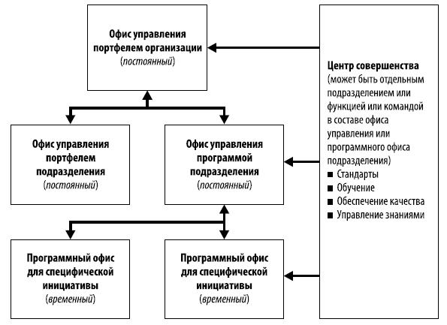
Рис. 1. Высокоуровневая модель офисов для управления портфелями, программами и проектами в организации (Руководство P3O)
Названия PMO могут сильно варьироваться в разных организациях: Корпоративный центр по управлению проектами; Стратегический офис управления проектами; Группа управления портфелем проектов; Офис по управлению программой; Дирекция проектов; Отдел по управлению проектами и т. п.
PMO может представлять интересы заказчика или инвестора в проекте, выполняемом внешними подрядчиками. PMO может быть создан по схеме аутсорсинга на базе внешней организации, которой передано управление конкретными проектами.
Проектный офис в отличие от PMO (в некоторых публикациях по управлению проектами «проектные офисы» и «офисы управления проектами» рассматриваются как синонимы ― автор), как правило, создается для отдельного проекта, и в его состав входят участники проекта, которые имеют полную занятость по проекту. Проектная команда включает всех участников проекта, как тех, кто участвует в проекте на постоянной основе, так и тех, кто временно привлекается для выполнения отдельных работ. Пример организационной структуры команды девелоперского проекта представлен на рис. 2.
Стоит отметить, что существуют следующие различия между ролями менеджера проекта и менеджера PMO:
- менеджер проекта сосредоточивается на конкретных целях проекта, в то время как менеджер PMO управляет основными изменениями в содержании программы или группы проектов и может рассматривать их как потенциальные возможности для более успешного достижения целей компании;
- менеджер проекта управляет ресурсами, выделенными проекту, с целью достижения целей конкретного проекта, а менеджер PMO оптимизирует использование общих ресурсов организации во всех проектах, за которые он отвечает;
- менеджер проекта управляет ограничениями (содержанием, расписанием, стоимостью и качеством и т. д.) отдельного проекта, а менеджер PMO управляет методологиями, стандартами, общими рисками/возможностями и взаимозависимостями проектов на уровне предприятия.

Рис. 2. Пример организационной структуры команды девелоперского проекта
В Руководстве PMBOK определен диапазон функций, которые может выполнять PMO:
управление общими ресурсами для проектов;
- определение и разработка методологии, лучших практик и стандартов управления проектами;
- коучинг, наставничество, обучение и надзор;
- мониторинг соответствия стандартам, процедурам и шаблонам управления проектами посредством аудитов проектов;
- разработка и управление принципами, процедурами, шаблонами проекта и другой общей документацией (активами процессов организации);
- координация коммуникаций между проектами.
У компаний, которые планируют создание PMO, практически всегда возникает дилемма: «Какую форму целесообразно выбрать для PMO и выполнение каких функций при этом следует возложить на PMO, чтобы добиться успеха?» Сложность в выборе решения связана с тем, что, с одной стороны, не существует одной модели PMO, которая подходила бы всем организациям, а с другой — описанные в литературе различные типологии PMO, включающие от трех до семи типов офисов, также не дают простого и универсального ответа на указанный вопрос. Данные исследований создания и развития PMO показывают, что офисы одного и того же типа могут быть как успешными, так и неуспешными в компаниях разного масштаба и в разных отраслях. Авторы одного из наиболее известных исследований PMO (An empirically grounded search for a typology of project management offices. Project Management Journal) ― Brian Hobbs и Monique Aubry из University of Quebec в Монреале (Канада) обращают внимание на то, что для создания успешного офиса необходимо основываться на анализе динамики развития организации и планируемых изменений в ее деятельности. Кроме того, следует учитывать видение собственников компании и философию управления, сложившуюся у руководителей высшего уровня. Если руководители, ответственные за создание офиса, сфокусируют свое внимание только на внутреннем содержании деятельности, структуре или штате нового или существующего реорганизуемого PMO, то получить адекватный ответ на вопрос о том, как создать успешный PMO в организации, будет невозможно.
При выборе подхода к созданию PMO следует учитывать, что модель, которая будет развернута в организации, может включать в себя как единственный PMO, так и множество различных PMO на разных уровнях управления и по разным направлениям деятельности. Руководство P3O (OGC) рекомендует учитывать при создании PMO такие переменные, как:
- видение и цели как организации, исполняющей проекты, так и руководителя, выступающего в роли спонсора создания PMO;
- потребности бизнеса;
- уровень зрелости организации в управлении портфелями, программами, проектами и рисками;
- объем пула ресурсов, который предполагается передать под управление PMO;
- количество уже запущенных программ и проектов, которые предполагается передать под управление PMO;
- организационные, политические и культурные факторы окружающей среды, которые могут повлиять на деятельность PMO;
- особенности организационной структуры предприятия и географическое распределение персонала, участвующего в проектах и программах;
- зрелость матричных структур управления в организации.
Для создания и развертывания PMO возможно использовать модель жизненного цикла PMO, рекомендованную в Руководстве P3O (OGC). Адаптированный вариант данной модели представлен на рис. 3.

Рис. 3. Mодель жизненного цикла PMO
По результатам исследований PMI создание и развертывание PMO на постоянной основе у большинства организаций занимает период от шести месяцев до двух лет. Значительное влияние на сроки и успешность внедрения PMO в организации чаще всего оказывают такие факторы, как:
- нечеткое видение модели будущего PMO, его области применения и результатов, которые должны быть получены у руководства компании и ответственного за данный проект;
- недостаточная поддержка PMO со стороны руководства организации;
- укомплектование PMO сотрудниками с низким уровнем компетенций только по той причине, что они доступны для назначения в PMO;
- недостаточное количество ресурсов, выделяемых для создания PMO и формирования необходимой инфраструктуры для выполнения офисом своих функций.
Одним из ключевых показателей при оценке успешности и эффективности деятельности PMO является ценность, которую он создает в рамках выполняемых процессов для таких заинтересованных сторон, как руководство организации, получатели результатов или выгод от проектов и менеджеры проектов. Решающим при оценке ценности, создаваемой PMO для организации, как правило, оказывается мнение менеджеров проектов. Если PMO не оказывает им необходимую поддержку в решении проблем и в более эффективном выполнении проектов, то и у других заинтересованных сторон, как правило, складывается мнение о низкой ценности от работы PMO. В связи с этим руководитель PMO с момента принятия решения о создании PMO должен выделить ключевых для PMO заинтересованных лиц и далее на протяжении всего жизненного цикла PMO активно выявлять и управлять их ожиданиями от работы PMO, обеспечивая оказание ценных для них услуг на согласованном уровне качества.
Хорошей иллюстрацией к возможностям увеличения ценности, создаваемой PMO для заинтересованных лиц, является модель «Континуум создания ценности PMO» (PMO Value Continuum), разработанная компанией ESI International на основании большого опыта в области управления проектами (рис. 4). Ценность, создаваемая PMO, увеличивается по мере расширения им своих функций и диапазона оказываемых услуг — от предоставления отчетов по проектам для заинтересованных сторон до приведения всех проектов в соответствие со стратегией и извлечения максимальных выгод для организации из всех реализованных проектов.
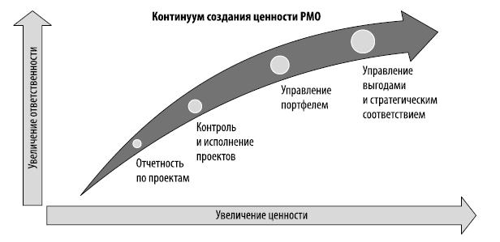
Рис. 4. Континуум создания ценности PMO
В завершение данной главы стоит остановиться на основных тенденциях в развитии PMO на период до 2014 года, которые были выделены на основании исследований, проведенных известным рейтинговым агентством Gartner в 2010–2011 годах:
- произойдет изменение уровня ответственности PMO: вместо обеспечения соответствия проектов требованиям стандартов PMO все в большей степени будут переключаться на управление, ориентированное на результаты и на решение проблем, возникающих при выполнении проектов и управлении портфелем проектов. PMO будут отвечать за результаты непосредственного управления портфелями проектов и программами, за достижение показателей стоимости при исполнении портфеля на протяжении длительного периода, за скорость движения компании к поставленным стратегическим целям;
- PMO перейдут от регулярных структурированных совещаний по широкому кругу вопросов управления портфелем проектов и отдельными проектами к управлению исключительными ситуациями;
- в организациях произойдет перераспределение полномочий по принятию решений на уровне портфеля и отдельных проектов: от «выталкивания» решений по проектам и портфелям наверх на уровень руководства компании к делегированию полномочий по принятию решений вниз на уровень подразделений, выполняющих проекты;
- PMO в большей степени будут фокусировать внимание не на проектах в целом, а на процессах, выполняемых на уровне портфеля и проектов, и на улучшении данных процессов. Для внедрения непрерывных улучшений процессов будут гораздо чаще использоваться бережливые PMO (Lean PMO), которые будут делать основной акцент в своей работе на снижении перепроизводства продукции и закрытии проектов, не создающих ценности для ключевых заинтересованных сторон, на сокращении задержек или времени ожидания при выполнении проектов и на оптимизации продолжительности их жизненных циклов в целом, на исключении из проектов избыточных операций и процессов, приводящих к необоснованным затратам или потерям.
Андрей Сооляттэ, «Управление проектами в компании. Методология, технологии, практика. Учебник». ― М.: Московский финансово-промышленный университет «Синергия», 2012.

